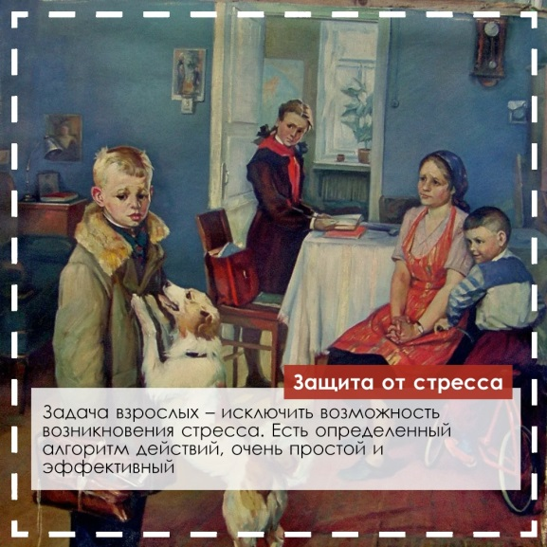
Что делать?
Руководство для родителей младших школьников в период охранительной самоизоляции.
Общие принципы
- Главная задача родителей и других взрослых – это сохранить и поддержать физическое и психологическое здоровье детей. И НЕ потерять свое.
- Наши дети способны к тому, чтобы в сегодняшней ситуации (безусловно экстремальной) стать либо Вашими помощниками, либо дополнительным стрессом, все зависит от стратегии и тактики Вашего поведения.
- Для ребенка любого возраста карантин – стресс: НЕ общаться со сверстниками, НЕ гулять на детской площадке и около, НЕ ходить в спортивную секцию, в кружки, в сад или школу, а еще — видеть рядом маму или папу и НЕ подходить к ним, когда хочешь – это мука. Неудивительно, если ребенок будет бегать по потолку.
- Важно объяснить ребенку, для чего нужен карантин и самоизоляция, при этом не драматизировать ситуацию и самим не поддаваться панике, ведь ребенок – прекрасный психолог. Легко считывая Ваше настроение и эмоциональное состояние, он может реагировать или по принципу заражения, или выражать свой протест агрессией. С детьми необходимо быть предельно искренними, они чувствуют любую фальшь.
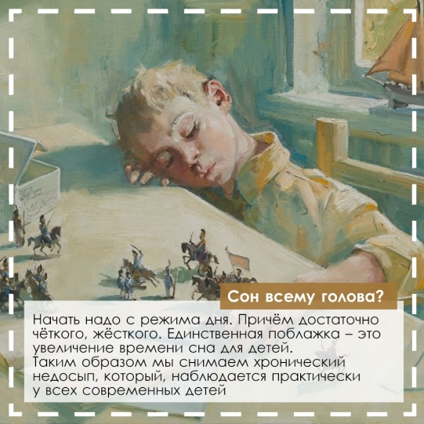
- И здесь необходимо вернуться к такой форме жизни как распорядок дня, причем достаточно четкий и жесткий: подъем, завтрак, работа, отдых, сон и т. д. По Вашему усмотрению и по необходимым задачам. Единственная поблажка – это увеличение времени сна для детей. По мнению академика РАО, доктора биологических наук, профессора Марьяна Безруких, таким образом мы снимаем хронический недосып, который, как показывают исследования, наблюдается практически у всех современных детей. Второй плюс – при правильном формировании режима дня снимается стресс ограничения времени, когда нужно что-то срочно делать и куда-то бежать.
У детей обязательно должно быть время, как для занятий, так и для отдыха, и это тоже надо регламентировать.
Временные рамки могут упорядочить нормальное сосуществование взрослых и детей. На семейном совете обсудите временные рамки, содержание «документа» и неукоснительно следуйте им, невзирая на возмущения. Продумайте адекватную систему поощрений и наказаний.

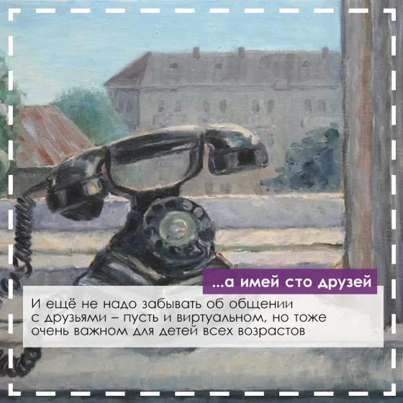
- И еще не надо забывать об общении с друзьями – пусть и виртуальном, но тоже очень важном для детей всех возрастов.

- Практикуйте ежедневные физические упражнения для выполнения дома, чтобы поддерживать физическую активность и снижать накал страстей. Главное сейчас эту активность канализировать в мирное русло и организовывать по возможности подвижные игры: например, бег на четвереньках, жмурки, «Холодно-горячо», прятки, танцы под музыку, но так чтобы не поломать мебель и не травмировать самого ребенка.
- Если у вас, к счастью, двое или более детей, особенно разновозрастных и они не очень ладят, необходимо их развести в пространстве и во времени: младшего рано укладывать спать и рано поднимать, а старший наоборот: поздно ложится и поздно встает; тогда пересекаться они будут не постоянно, и следовательно, конфликтные отношения будут упорядочены.
- Если все же конфликтов не избежать, необходимо в закрытом пространстве режима самоизоляции организовать место для отреагирования агрессии: это может быть боксерская груша, если ее нет, то сгодится подушка в двойной наволочке. Пусть конфликты будут отличным поводом научиться искать компромиссы, лучше узнать своих детей. Есть хорошая возможность поговорить по душам, поделиться секретами и мечтами — это время стать ближе.
- И главное – у нас появилась возможность освоить новый способ бытия, пожить иначе, будем благодарны жизни за это и искать во всем позитив.
Если все же, несмотря на Ваши усилия, ожидаемого порядка и спокойствия в семье в этот сложный период не удалось организовать, и Вы изнемогаете от навалившихся проблем, попробуйте психотерапевтическую технику дыхания «4-7-8».
Глубоко вдыхайте в течение 4 секунд, задержите дыхание на 7 секунд и выдыхайте 8 секунд. Повторяйте, пока не обретете спокойствие.
Надеемся, эти краткие рекомендации помогут Вам в это сложное время сохранить душевный мир и покой в семье.
В статье использованы практические рекомендации Абраменковой В.В., профессора, доктора психологических наук, главного научного сотрудника Института изучения детства, семьи и воспитания РАО и Безруких Марьяны, профессора, академика РАО, доктора биологических наук.

